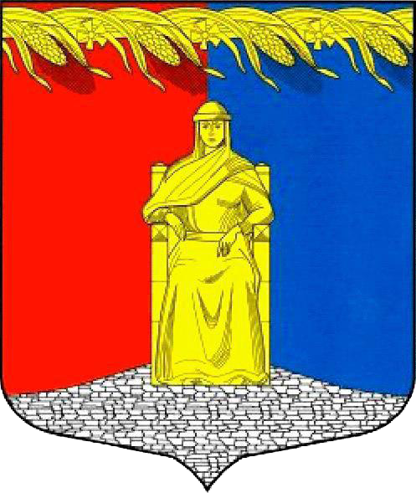
СОВЕТ ДЕПУТАТОВ
МУНИЦИПАЛЬНОГО ОБРАЗОВАНИЯ ЗАГРИВСКОЕ СЕЛЬСКОЕ ПОСЕЛЕНИЕ СЛАНЦЕВСКОГО МУНИЦИПАЛЬНОГО РАЙОНА
ЛЕНИНГРАДСКОЙ ОБЛАСТИ
(четвертого созыва)

РЕШЕНИЕ

11.02.2021 № 124-сд

Об отчете главы муниципального образования
Загривское сельское поселение Сланцевского
муниципального района Ленинградской
области о работе в 2020 году

В соответствии со статьей 19 Устава муниципального образования Загривское сельское поселение Сланцевского муниципального района Ленинградской области, заслушав и обсудив отчет главы муниципального образования Загривское сельское поселение М.В.Лонготкиной, совет депутатов муниципального образования Загривское сельское поселение РЕШИЛ:
1. Отчет главы муниципального образования Загривское сельское поселение Сланцевского муниципального района Ленинградской области о работе в 2020 году принять к сведению.
2. Работу главы муниципального образования Загривское сельское поселение Сланцевского муниципального района Ленинградской области признать удовлетворительной.
3. Опубликовать решение в официальном приложении к газете «Знамя труда» и разместить на сайте муниципального образования Загривское сельское поселение.

Глава муниципального образования М.В. Лонготкина

Приложение
к решению совета депутатов
Загривского сельского поселения
от 11.02.2021 № 123-сд

Отчёт главы муниципального образования Загривское
сельское поселение Лонготкиной М. В. о работе в 2020 году

Добрый день!
Сегодня мы проводим отчет о работе совета депутатов Загривского сельского поселения за 2020 г. и определяем наши задачи на год наступивший.
Я, Лонготкина М. В., на правах главы муниципального образования, реализуя обязанность закреплённую ФЗ «Об общих принципах организации местного самоуправления в Российской Федерации» отчитываюсь за работу Совета депутатов Загривского сельского поселения Сланцевского муниципального района Ленинградской области за 2020 год.
Главным финансовым инструментом для достижения стабильности социально-экономического развития и показателей эффективности, безусловно, служит бюджет. Все мероприятия по исполнению бюджета и реализации адресных программ выполнялись нашей местной администрацией в соответствии с утвержденным бюджетом на 2020 г. Как и предыдущие годы, мы старались сохранить социально направленный бюджет. Переданные отдельные государственные полномочия и их финансирование были исполнены в полном объеме и в соответствии с действующим законодательством.
В декабре 2020 года был утвержден бюджет на 2021 год и плановый период на 2022-2023 года, при формировании которого основным приоритетом определено безусловное выполнение социальных обязательств.
В 2020 году произошло изменения в составе совета депутатов. Один депутат (Григорьева Е. Б.) сложила свои полномочия. С вашего позволения представлю депутатов.
1.Антонова Елена Юрьевна
2. Иванова Валентина Викторовна
3.Лонготкин Евгений Николаевич
4.Наумов Виктор Вячеславович
5.Павлов Виктор Александрович
6.Трифонова Лидия Петровна
7. Лонготкина Марина Владимировна
После сложения полномочий депутата Григорьевой Е.Б. совет депутатов Загривского сельского поселения делегировал Лонготкина Е. Н. для работы в Совете депутатов Сланцевского муниципального района.
Хотелось бы отметить, что депутаты реализуют свои полномочия на безвозмездной основе, то есть за свою работу не получают заработной платы, иных стимулирующих выплат. Депутаты работают на благо жителей и территорий исключительно на добровольных началах.
Теперь, что касается непосредственной работы Совета депутатов.
Все депутаты Загривского сельского поселения добросовестно относятся к исполнению своих обязанностей. Работа велась по утверждённому депутатами плану, в течении всего 2020 года.
Вместе с тем, Совет депутатов вёл постоянный контроль над исполнением администрацией бюджета поселения. Администрация ежеквартально отчитывалась перед советом депутатов об исполнении бюджета поселения, а также вносила все необходимые изменения и дополнения в бюджет на рассмотрение совета депутатов.
Основной задачей депутатов является разработка, принятие и совершенствование нормативных актов.
В 2020 году было проведено 12 заседаний Совета депутатов, принято 64 решения. Решения совета депутатов публикуются на официальном сайте Загривского поселения, а нормативно-правовые акты – в приложении к газете «Знамя труда».
Хотела бы обратить внимание на то, что Совет депутатов и администрация работали в тесном взаимодействии, сохранилось деловое сотрудничество, единство во взглядах на расстановку приоритетов развития и понимание возможностей их реализации.
Безусловно, еще много задач предстоит решить, и мы решаем их исходя из наших финансовых возможностей.
Немного о работах выполненных 2020 г. на территории Загривского сельского поселения
- Обустройство водозаборного пирса в дер. Кукин Берег
- Обустройство водозаборного пирса в дер. Втроя
- Ремонт дорог в дер. «Скамья» « Втроя», «Отрадное», «Кондуши».
- Работы по сносу деревьев
- Работы по очистке территории продольных водоотводных канав от кустарников (участок дороги-проезда по дер. Втроя)
- Разработка генерального плана
- Обустройство парка "Единство" (2-я часть) в дер. Загривье
- Устройство резинового покрытия детской площадки в д. Втроя
- Ремонт уличного освещения и замена уличных светильников
- Валка аварийных деревьев (дер. Загривье , кладбище «Ольгин крест»)

А теперь позвольте вкратце рассказать о предстоящих планах:
-В рамках 3-ОЗ закончить реализацию проекта строительства «Парка Единства»
-Содержание и текущий ремонт дорог, освещения, строительство пожарных пирсов, снос аварийных деревьев.
-Расселение аварийного дома в дер. Степановщина д.1
В окончании своего выступления хотела бы выразить слова благодарности Правительству Ленинградской области и администрации Сланцевского муниципального района Ленинградской области, за поддержку и взаимодействие.
Отдельное спасибо хочу сказать жителям поселения за неравнодушие к происходящему в нашей жизни и конструктивный диалог! Мы по прежнему рассчитываем на вашу поддержку и деятельное участие в обновлении жизни нашего поселения .
Предлагаю работу Совета депутатов Загривского сельского поселения за отчётный период в 2020 году признать удовлетворительной.

Спасибо за внимание!

